Самоанализ воспитательной работы в школе

Основной целью воспитательной работы в школе является формирование общей культуры личности обучающихся на основе освоения основных общеобразовательных программ, их адаптация к жизни в обществе, создание основы для осознанного выбора и последующего освоения профессиональных образовательных программ, воспитание гражданственности, трудолюбия, уважения к правам и свободам человека, любви к окружающей природе, Родине, семье, формирование здорового образа жизни, формирование духовно-нравственной личности.

Задачи:
- Создание условий для развития личности на основе нравственных ценностей и исторического опыта России, направленного на формирование активных жизненных позиций, гражданского самосознания, воспитание любви к родной школе, отчему краю;
- создание условий для физического, интеллектуального, нравственного и духовного развития детей на основе изучения личности учащихся, их интересов, стремлений и желаний;

формирование у учащихся межличностных отношений, толерантности, навыков самообразования и разностороннее развитие их творческих способностей;

повышение социальной активности учащихся, развитие деятельности классного и ученического самоуправления;

формирование и развитие системы работы с родителями и общественностью, привлечение родителей к организации воспитательного процесса в школе;

усилить работу с детьми «группы риска»и состоящими на внутришкольном учете, на учете в ОДН;
На основе выдвинутых задач были сконструированы план воспитательной работы школы, планы работы педагога-психолога и социального педагога, планы работы классных коллективов.
В воспитательной работе школы сформирована система социально значимых традиций, определены приоритетные направления деятельности:
- духовно – нравственное,
- патриотическое,
- спортивно – оздоровительное,
- семейное воспитание, укрепление связи семьи и школы,
- профилактика безнадзорности и правонарушений несовершеннолетних, работа с детьми группы «риска» и их семьями,
- экологическое,
- художественно-эстетическое,
- создание безопасных условий жизнедеятельности, по предупреждению дорожно-транспортного травматизма учащихся и пожарной безопасности
- развитие системы дополнительного образования
Воспитательная система школы:
При создании воспитательной работы школы за основу была взята воспитательная система В.А. Сухомлинского. Он разработал воспитательную систему школы на основе гуманистической концепции воспитания, включающей личностные ценности: Нравственный идеал, Счастье, Свобода, Честь, Долг, Достоинство, Справедливость, Истина, Добро, Красота. Ведущими идеями концепции В.А.Сухомлинского являются: демократизация и гуманизация школьного быта; открытость; связь обучения с трудом; формирование гуманно – нравственных качеств; сотрудничество учителей и учеников; самоуправление и взаимопомощь. Все направления воспитательной работы позволяют осуществлять личностно-ориентированный подход в воспитании при одновременной массовости воспитательных мероприятий и стимулировать творческие способности учащихся во всех аспектах воспитательной работы. Мероприятия, проводимые в течение учебного года, позволяют привлечь к различным видам деятельности большое количество детей, что способствует развитию творческих способностей практически каждого ученика. В системе воспитательной работы школы можно выделить несколько направлений, способствующих реализации личностно-ориентированного подхода:
Ключевые творческие дела (КТД):
Участие в муниципальных, краевых и всероссийских конкурсах;
Организация выездных экскурсий, посещение музеев, кинотеатров, выставок;
Организация работы школьного историко-краеведческого музея;
Участие в волонтерском движении;
Система дополнительного образования:
Работа ВПО «Арсенал»;
Работа вокальной студии «Улыбка»;
Работа объединения ЮИД;
Школьная газета «Двоечка»
Ключевые творческие дела - это основа организационно-массовой работы, те мероприятия, которые отражают традиции школы:
- 1 сентября – день знаний;
- Туристический слёт
- Концерт «Славное имя твоё – учитель»
- День самоуправления
- Посвящение в первоклассники, пятиклассники и десятиклассники
- «Выставки осенний вернисаж»
- Ежегодная конференции «Герои отечества»
- Смотр строя и песни
- Конкурс «А ну-ка парни»
- Конкурс «А ну-ка девушки»
- Последний звонок
МО классных руководителей
МО классных руководителей
Родительский комитет

Школьный психолог

Заместитель директора по ВР

Социальный педагог

МО учителей-предметников
Совет учащихся
Учителя физкультуры, ИЗО, библиотекарь
управляющий совет школы

Рис.1.Схема взаимодействий заместителя по ВР в школе

Воспитательная работа в нашем учреждении осуществляется через содержание образования, внеклассную и внешкольную педагогическую работу (рис 2).
Амурский Гидрометалургический комбинат
Отдел по опеке и попечительству
Администрации Амурского района и г. Амурска

МБОУ «Темп»
МБОУ СОШ №2
г. Амурска
Районный молодежный досуговый центр
ДВОРЕЦ КУЛЬТУРЫ г. Амурска

Центр семьи и детства
при социальном отделе
Амурского района
МБОУ ДОД ЦДЮТиЭ г. АМУРСКА

МБОУ «ЮНОСТЬ РОССИИ»
ПОЛИЦИЯ (ПДН, участковый, КДН)

Для разработки (или корректировки) плана воспитательной работы, ежегодно, в сентябре, среди учеников и учителей школы проводятся необходимые исследования и диагностики совместно с педагогом-психологом и социальным педагогом (анкетирование, наблюдение, собеседования. (см. Приложение 1).

Название строки  Учебный год | 2011 -2012 | 2012-2013 | 2013-2014
Количество учащихся | 783 | 787 | 785
Детей из многодетных семей | 53 | 57 | 81
Детей питается в школе | 660 | 679 | 680
Детей из малообеспеченных семей | 170 | 193 | 170
Опекаемых детей | 24 | 25 | 30
Дети инвалиды | 8 | 8 | 8
На учете в ПДН | 7 | 7 | 5
На ВШУ | 19 | 13 | 12
«Группа риска» | 10 | 10 | 29

График изменения основных показателей социума по годам.

Объектом исследований являются: социум школы, (см. рис.2), качественный анализ контингента учащихся, анализ всех мероприятий, проведенных в школе и в районе в предыдущем учебном году, анализ классных мероприятия, анализ классных часов. Уровень воспитанности учащихся исследован выборочно совместно с школьным психологом. Исследован запрос учащихся для обоснования выбора необходимого количества кружков и секций.

Система дополнительного образования в школе
В школе созданы все возможные условия для внеурочной деятельности учащихся:
Классы | 2011-2012 уч.год | 2012-2013 | 2013-2014
Классы | Процент (%) охвата учеников школы дополнительным образованием
1-4 | 51% | 51% | 75%
5-8 | 58% | 60% | 79%
9-11 | 46% | 52% | 55%

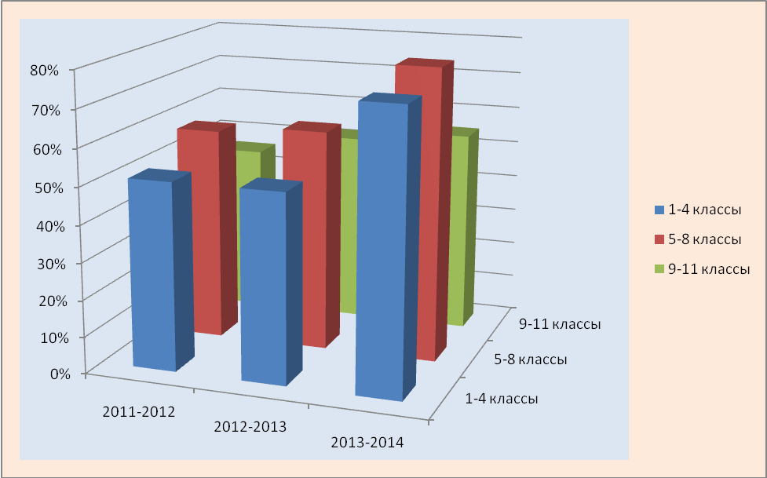

Увеличение в 2013 - 2014 учебном году охвата учащихся системой дополнительного образования и внеурочной деятельностью произошло благодаря:
- Введению ФГОС II поколения
- Проведению социологического опроса учащихся и родителей;
- Созданию банка данных по мотивированным и одарённым детям;
- Улучшению материальной базы школы;
- Введение информационно-коммуникативных технологий в систему дополнительного образования и внеурочной деятельности;
Формы организации внеурочной деятельности учащихся
К формам внеурочной деятельности учащихся относятся:
1. Предметные и тематические кружки.
2. Научная и проектно-исследовательская деятельность учащихся.
3. Спортивные секции.
4. Коллективные творческие дела.
Направленность дополнительного образования
Система дополнительного образования в нашей школе предоставляет возможность заниматься разным возрастным группам, начиная с первоклассника, и до учащихся старших классов. Работа всех кружков способствует развитию творческих, познавательных, физических, способностей детей, обеспечивает интерес и развитие трудолюбия ( кружки «компьютерное конструирование», «куклы», «веселый мяч», «веценанки (ажурное плетение)», коммуникабельность ( кружок «мой мир»), способствует ведению здорового образа жизни ( секции по баскетболу, волейболу, футболу).
В 2013 -2014 учебном году в школе работает 30 кружков внеурочной деятельности и …..спортивных секций

Занятость учащихся в кружках и секциях в школе с учетом «группы риска».
№ п/п | Название кружка |  | классы | Всего уч-ся |  | «Группа риска»
1 | «Танцы» |  | 1-3 | 36
2 | «Пластилиновая мозаика» |  | 1 | 36
3 | «Юный краевед» |  | 1 | 15
4 | «Логика» |  | 1-2 | 24
5 | «Мой мир» |  | 1-2 | 24
6 | «Креатив» |  | 1 | 12
7 | «Весёлые нотки» |  | 1-3 | 36
8 |  | «Весёлый мяч» | 1 | 12
9 |  | «Умники и умницы» | 1 | 12
10 |  | «Акварелька» | 1 | 12
11 |  | «Я и моё здоровье» | 1-2 | 24
12 |  | «Сценическое мастерство» | 1-3 | 36 | 1
13 |  | «»Компьютерное конструирование» | 2,4 | 24
14 |  | «Я исследователь» | 2 | 12
15 |  | «Оживи сказка» | 2,4 | 12
16 |  | «Чудо в руках» | 2,3 | 24
17 |  | «Русские шашки» | 2,3 | 24
18 |  | «Корригирующая гимнастика» | 2 | 12
19 |  | «Твоё здоровье» | 3 | 12
20 |  | «РИЗ» | 3 | 12
21 |  | «Компьютерная графика» | 3 | 12
22 |  | «Аэробика» | 3 | 12
23 |  | «Куклы» | 3 | 12
24 |  | «Юный исследователь» | 3,4 | 12
25 |  | «Хочу стать генералом» | 3,4 | 12 | 2
26 |  | «Творец» | 3 | 12
27 |  | «Занимательная грамматика» | 3 | 12
28 |  | «Патруль. ЮИД» | 3-6 | 12
29 |  | «Пресс центр – двоечка» | 6,11 | 15
30 |  | «Вокальная группа Улыбка» | 4,7 | 12
31 |  | ВПО «Арсенал» | 9-11 | 50
32 |  | «Волонтерское движение» | 6-10 | 30 | 3
33 |  | Агитбригада «Аистенок» | 4-7 | 15 | 3
34 |  | Секция по баскетболу | 3-4, 6-9 | 24 | 4
35 |  | Секция по волейболу | 6-9 | 15 | 6
34 |  | Секция по футболу | 3-4, 6-9 | 24 | 10

Школа всегда активно принимает участие в спортивных мероприятиях нашего района и края. Регулярно проходят дни здоровья. Во время летних каникул ежегодно в школе работает летний оздоровительный лагерь.
Учебный год | Количество учащихся в пришкольном лагере | Из них детей из «группы риска» и состоящих на ВШУ | Количество учащихся, занятых в ремонтной бригаде
2011-2012 | 120 | 5 | 7
2012-2013 | 138 | 7 | 12
2013-2014 | 160 (заявка на лето) | 10 ( по плану) | 18 (заявка на лето)

Ведется серьезная работа по формированию у детей потребности здорового образа жизни:
- «Весёлые старты» школьного и районного уровня;
- Школьные и районные соревнования по шахматам;
- Районные игры коренных народов севера;
- Школьные и районные соревнования по баскетболу, волейболу и минифутболу, биатлону;
- Участия в районной и краевой военно-спортивной игре «Патриот»;
- Школьные и районные соревнования «Папа, мама я спортивная семья»;
- Беседы по пропаганде ЗОЖ со специалистами районной центральной больницы и ПДН;
- Районные слёты молодежи «Мы за здоровый образ жизни»
- Участие в школьных и районных акциях по пропаганде ЗОЖ;
- Участие в декаде «День борьбы со СПИДом»;
- Районные, краевые и российские состязания «Президентские игры».
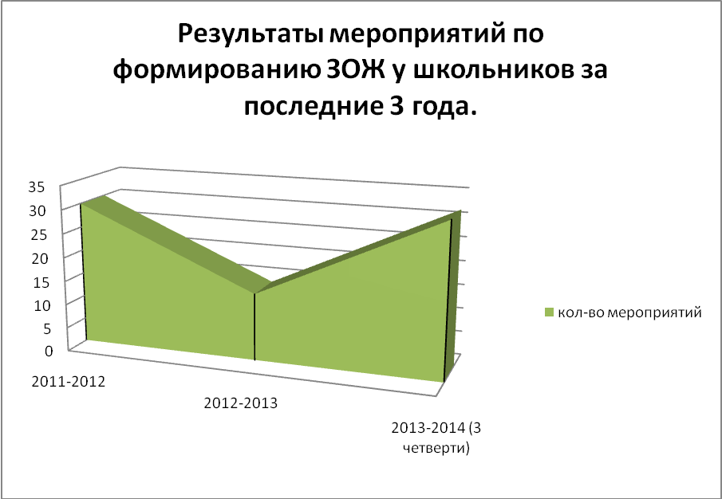

Руководители кружков это не только учителя школы, но и педагоги дополнительного образования с ДОУ. В начале учебного года два раза проверялась работа кружков: в сентябре – организация, наполняемость и планирование, в ноябре, феврале анкетирование родителей «удовлетворенность родителей внеурочной деятельностью общеобразовательного учреждения» в январе – выборочный контроль, в мае – ожидается отчет кружков о проделанной работе. Работа кружков оценивалась по следующим принципам:
- наполняемость кружка;
- активность учащихся во время занятий;
- результаты работы.
В ходе проверки посещались занятия кружков, проверены журналы кружковой работы, проведены анкетирования родителей учащихся. По результатам проверки выяснилось, что наибольшей популярностью учащихся 1-3 классов пользуются такие кружки как «Веселые нотки», «Интерактивное конструирование», «Сценическое мастерство», «Бос здоровье», «Компьютерная графика», «Мой мир», «Аэробика» и «Весёлый мяч». Фактически наполняемость соответствовала всегда, а иногда и превышала ту, что записана в журнале, так как на эти кружки приходят учащиеся и 4 и 6 классов. Спектр разнообразия кружков говорит о всестороннем развитие личности ребенка. «Весёлый мяч», «Корригирующая гимнастика», «Аэробика» - созданы для спортивного развития школьника, показателем работы данного кружка являются результаты соревнований на районных «весёлых стартах» - 3 место, районные игры коренных народов севера – 2 место, районные соревнования по минифутболу 2 место. Итоги всех районных конкурсов сведены в итоговую таблицу.
Такие виды внеурочной деятельности как «Чудо своими руками» руководитель Сучкова Т.А., «Акварелька» - Якубенко Н.В., «Танцы»- Лебедева И.В., «Веселые нотки» - Бабинская О.В., «Сценическое мастерство» - Бобылева М.Ю., «Куклы» - Ожерельева Т.А, «Оживи сказка» - Волкова Н.С., ведутся с целью развития у школьников эмоциональной сферы, чувства прекрасного, творческих способностей, а так же формируют коммуникативную и общекультурную компетенцию. Кружки имеют хорошую наполняемость, пользуются популярностью среди младших школьников. Кружки пользуются популярностью среди детей разных социальных групп. В каждой четверти в школе проходят выставки работ, воспитанники кружков принимают активное участие в мероприятиях школьного и районного уровней, например вокальная студия «Весёлые ноки» неоднократный победитель районного фестиваля «Амурские просторы» в 2013 году. К 30-юблею школы воспитанники кружка «Куклы» сшили торт, а руками ребят посещающих кружок «Чудо в руках» был оформлен актовый зал. Дети из кружка «Сценическое мастерство» стали участниками районных мероприятий «Вожатый года» и родительского собрания «Семья и школа – экология души». Воспитанники кружка «Танцы» не раз вступали на сценах Дворца культуры и Досугового молодежного центра.
Уже стала доброй традицией в конце каждой четверти организовывать выставки творческих работ учащихся «Своими руками», которая всегда оформляется в фойе школы. Сотрудничество с «советом ветеранов» позволяет совместно организовать и провести мероприятия по военно-патриотическому воспитанию, с приглашением ветеранов всех поколений, принять участие в концертах и творческих конкурсах: сочинения и рисунки ко Дню матери, лучшая игрушка на ёлку, конкурс стихов и т.д. Ребята постоянно оказывают шефскую помощь ветеранам войны и людям пожилого возраста.
Анализируя состояние занятости учащихся организованным досугом, можно отметить, что большинство учащихся школы занимаются в различных кружках, секциях, факультативах. В двух и более кружках занимаются более 35 % учащихся. Для формирования «имиджа» школы, обмена опытом, выхода учеников школы на более высокий уровень особое значение имеет участие в районных, краевых, региональных и всероссийских конкурсах. Ребята, которые принимают участие в этих конкурсах, приобретают новые навыки и умения и получают возможность проявить свои таланты за пределами школы, что зачастую положительно сказывается на их дальнейшем творческом росте и позволяет выйти на более высокий уровень.
Участие школы в районных и краевых мероприятиях
№ | Наименование мероприятия | 2011-2012 | 2012-2013 | 2013-2014 (итоги 1,2,3 четверти)
1 | Районный фестиваль «Лето» | Награждение | Награждение – 3 место
2 | Районная акция «Поздравь своего учителя» | Участники | Участники | Участники
3 | Городской форум молодежи | Школьные объединения  МТС, Двоечка | Школьные объединения  Двоечка | Школьное волонтерское объединение
4 | Районный этап краевого конкурса  «Знатоки избирательного права | 1 место | 3 место | 4 место
5 | Краевой конкурс  «Знатоки избирательного права» | 4 место | - | -
6 | Районный конкурс видеоработ «Хит сезона» | Диплом участников | - | Диплом участников
7 | Конкурс на лучший агитационный плакат | 1 место | - | 1 место
8 | Конкурс агитбригад | Участие | - | Участие
9 | Районная акция «Неравнодушные сердца» (плакаты, газеты) | Танцы против « СПИДа» РЦО «Арсенал» 3- место | - | Диплом участника
10 | Игра народов Приамурья «Гой,гой купин» (Разные игры)2-3кл | Команда 3 м | Команда 3 м | Команда 2 м
11 | «Городской конкурс «Новое поколение за здоровый образ жизни» | Грамота участника | - | Диплом 3 место
12 | День борьбы со СПИДом  (Агитбригада «За здоровый образ жизни») | Грамота участника | - | Грамота участника
13 | Участие в губернаторской новогодней ёлке | 1 человек | 1 человек | 1 человек
14 | Встреча без галстуков | 3 человека награждены |  | 3 человека награждены
15 | Районный Конкурс чтецов | Участие | Участие | Участие
16 | Участие классного сайта  в общероссийском рейтинге школьных сайтов | 3 место | 1 место | 1 место
17 | Районный этап Всероссийского конкурса «Безопасное колесо» | 4 место | 3 место
18 | Энкаутер (ориентирование) по памятным местам | 3 место | 3 мест | 1 этап – 4 место  2 этап – 3 место
19 | Районная экологическая акция «Покормите птиц!» | в конкурсе скульптур малых форм «Ярмарка птиц»- 1, 2 место; | - | Участие
20 | Участие в волонтерских движениях | 7 участников конкурса награждены сертификатами участника | - | 19 участников  Конкурса «кино без барьера»
21 | Соревновании по мини – баскету 6-8 кл | 2 место –команда мальчиков;  2 место – команда девочек; | 2 место –команда мальчиков;  2 место – команда девочек; | 2 место команда девочек  3 место команда мальчиков
22 | Комбинированная военно-спортивная игра «Патриот» | 1 место | 1 место | 1 место
23 | Районный этап «Президентские спортивные игры» | 1 место – район  1 место- край | 1 место – район  3 место -край
24 | Соревнования по минифутболу | - | - | 2 место
25 | «Амурские парни» | 4 место | 3 место | 1 место

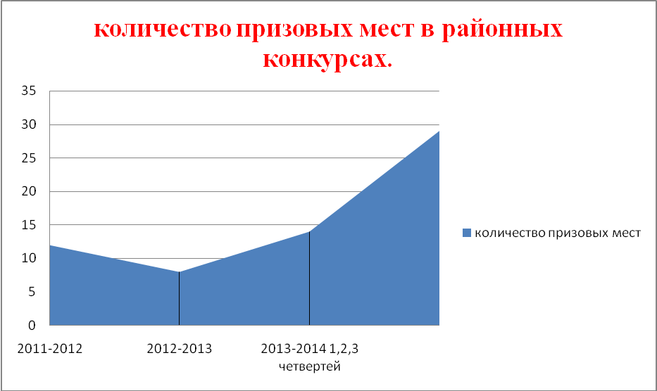
Вывод: Несмотря на существенный рост количества призовых мест, в школе ощущается явная нехватка кружков художественно-эстетического цикла в основной школе. Следует подумать о расширении спектра внеурочной занятости детей среднего школьного возраста. В следующем году необходимо организовать в школе бальную студию, т.к. этот вид деятельности нравится детям, они с удовольствием танцуют, но их уровень танцев не дотягивает до нужного уровня. Максимально увеличить количество объединений дополнительного образования, так как система дополнительного образования занимает важное место в общей системе воспитательной работы школы.
Работа по профилактике правонарушений
Педагогическим коллективом школы в течение всех лет работы по профилактике правонарушений решались следующие задачи:
- повышение нравственного уровня воспитанности учащихся, снижение уровня правонарушений;
- профилактика социальной дезадаптации подростков;
- воспитание гуманистического и правового самосознания учащихся.
Работа по профилактике правонарушений и преступлений ведется согласно плану. Администрацией школы, педагогическим коллективом ежегодно проводятся педсоветы, совещания при директоре, советы профилактики затрагивающие проблемы воспитания. При подведении итогов учебных четвертей заслушиваются отчеты классных руководителей по учету пропусков учащихся, работе с трудными подростками, с неблагополучными семьями, т.к. основная нагрузка в работе с трудными подростками ложится на классных руководителей.
Сводные данные по соотношению количества учащихся «группы риска» и учащихся на учете в ПДН.
№ п/п | Наименование | 2011-2012 | 2012-2013 | 2013-2014
1 | Количество учащихся | 783 | 787 | 785
2 | «группа риска» | 10 | 10 | 29
3 | на учете в ПДН | 7 | 7 | 5
4 | На ВШУ | 19 | 13 | 12

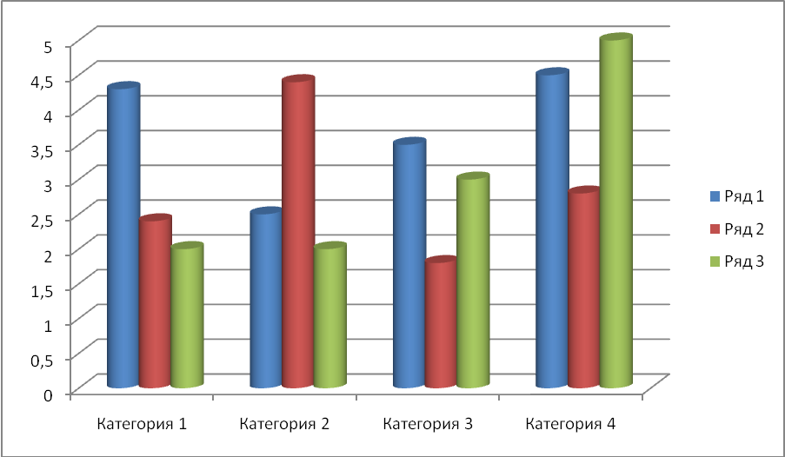

Учитывая значение занятости учащихся в профилактике безнадзорности и правонарушений, ведется активная работа по привлечению детей в кружки и секции. Под особый контроль администрации взята занятость учащихся «группы риска», стоящих на ВШУ и на учете в ПДН во внеурочное время. Учащиеся состоящих на учете принимали активное участие в спортивных соревнованиях и конкурсах как внутришкольных, так и муниципальных. В школе проводится кропотливая работа с подростками «группы риска», с учащимися, пропускающими занятия: индивидуальные беседы с детьми и их родителями классных руководителей, администрации, членов Совета профилактики; ведется совместная работа с ПДН. Налицо снижение количества детей стоящих на ВШУ и ПДН.
На учете в ПДН на начало учебного года состояли 6 человека: Григорьев Д, Ларин А, Байрак Н, Родикевич А, Яковлев Д, Зверев Р, Люсимина Я. (см таблицу)
С данными учащимися ведется работа по индивидуальным планам. На каждого заведена учетная карточка, карточка педагогических наблюдений и ведется учет индивидуальных достижений учащимися входящими в состав ВШУ и стоящими на учете в ПДН. Каждый из детей, состоящих на учете в ПДН, посещает секции во внеурочное время. Ежедневно эти учащиеся отмечают рапорт посещаемости уроков и в конце недели отчитываются у социального педагога за свою посещаемость и поведение в школьное время, таким образом, учащиеся формируют все в себе чувство ответственности и дисциплину.
На начало четвертой четверти количество учащихся состоящих на учете в ПДН снизилось до 3: Зверев Р, Люсимина Я, Родикевич А.
№  п/п | Количество учащихся школы, состоящих на учете в ПДН на начало 2013-2014уч. года | Количество учащихся школы, состоящих на учете в ПДН 01.04 2014 года | Примечание
1. | 7  (Григорьев Д, Ларин А, Байрак Н, Родикевич А, Яковлев Д, Зверев Р, Люсимина Я.) | 3  (Зверев Р, Люсимина Я, Родикевич А.) | Снижение на 43%

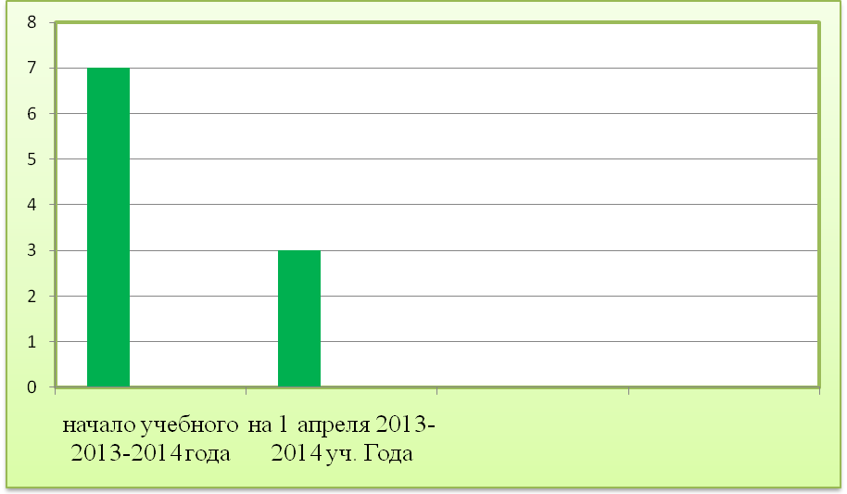
За 2013-2014 учебный год приводов в полицию нет.
Основная причина постановки на внутришкольный учет – нарушение Устава школы, на учет в ПДН – кражи. В школе разработана и введена в действие схема профилактических мероприятий по борьбе с безнадзорности и с правонарушением. Схема работы – стандартная. Ученик-учитель-коллектив класса - зам по ВР – зам по УВР – Совет профилактики – Директор – Комиссия по делам и защите прав несовершеннолетних – Центр помощи семьи и детства. Школа активно сотрудничает со службой социально – психологической помощи. За психологическим консультированием обращаются, как дети, так и взрослые. Регулярно проводятся как классные родительские собрания, так и общешкольные с приглашением специалистов из центральной районной больницы и с представителями ОВД по вопросам профилактики негативных проявлений в подростковой среде. На общешкольных родительских собраниях рассматривались такие вопросы, как «Роль семьи в формировании здорового образа жизни ребенка», « Дети и родители. Давайте понимать друг друга», «Авторитет родителей в воспитании детей», и др. На классных родительских собраниях рассматривалась и вопросы по антинаркотической и антиалкогольной пропаганде, что отражено в протоколах. Традиционным эффективным мероприятием являются регулярные рейды в семьи учащихся. С сентября 2013 г. по апрель 2014 г. их проведено 29. Составлено 29 актов посещения семей, чьи дети входят в состав «Группы риска», ВШУ и состоящих на учете в ПДН.
В качестве профилактических мероприятий по борьбе с безнадзорностью и с правонарушениями в школе ведется социально – педагогическое сопровождение учащихся являющихся потенциальными нарушителями устава школы. На этих учащихся заведены карты профилактической работы и др. документы.
На сегодняшний день на профилактическом учёте в школе состоят 6 неблагополучных семьи, с которыми ведётся систематическая работа. Родителям этих учащихся даются рекомендации по вопросам обучения и воспитания детей, проводятся беседы по ЗОЖ, предупреждаются об ответственности за воспитание детей. С целью сотрудничества педагогов, родителей и учащихся, формирования здорового образа жизни ежегодно проводятся соревнования «Папа, мама, я – спортивная семья».
В школе действует Совет по профилактике правонарушений, который является одним из звеньев системы комплексной работы по выполнению Закона Российской Федерации «О системе работы по профилактике правонарушений и безнадзорности среди несовершеннолетних».
Главными задачами Совета профилактики являются:
- разработка и осуществление комплекса мероприятий по профилактике правонарушений, бродяжничества, безнадзорности и употребления ПАВ среди учащихся школы;
- разъяснения существующего законодательства, прав и обязанностей родителей и детей;
- проведение индивидуальной воспитательной работы с подростками девиантного поведения;
- проведение просветительской деятельности по данной проблеме;
- организация работы с социально опасными, неблагополучными, проблемными семьями, защита прав детей из данной категории семей.
В течение года проведено 7 заседаний Совета профилактики, результаты оформлены протоколами. В начале каждого учебного года составляется план работы Совета по профилактике, по которому ведется целенаправленная работа. Основное внимание уделяется работе с подростками, состоящими на учете в КДН и ВШУ, неблагополучным семьям.
Учебный год | Количество заседаний совета по профилактике | Количество учащихся, приглашенных на совет | Количество неблагополучных семей (в них детей) | Количество рейдов по неблагополучным семьям | Количество семей, вызванных на КДН
2011-2012 | 14 | 34 | 5 | 7 | 4
2012-2013 | 11 | 31 | 5 | 6 | 5
2013-2014 | 7 | 40 | 6 | 6 | 4
Разработан план мероприятий по профилактике наркомании, алкоголя и табакокурения несовершеннолетних, проводятся беседы с уч-ся 1-9 классов на тему: «Здоровый образ жизни», «Возраст, с которого наступает уголовная ответственность», «Профилактика правонарушений», «Профилактика ЗОЖ», беседы о вреде курения, алкоголя, наркотиков, «Азбука нравственности», тест-тренинг «Мое здоровье», «Мои вредные привычки», « Мое самочувствие». Учащиеся нашей школы принимали участие во всех мероприятиях, посвящённых профилактике наркомании:
- «Спорт вместо наркотиков»;
- Акция «Скажи наркотикам нет»;
- Акция «Мы за здоровый образ жизни», где учащиеся, состоящие в «группе риска» в номинации плакат заняли 1 место;
- Оформлен правовой и информационный стенд.
В МБОУ СОШ №2 г. Амурска отлажено тесное взаимодействие с правоохранительными органами и другими службами муниципального образования по профилактике преступности и правонарушений среди несовершеннолетних по выявлению несовершеннолетних, пропускающих учебные занятия. В течение 2013 - 2014 учебного года учащихся, не посещающих школу длительное время, не было. Детей, не получающих образование нет.
Заместитель начальника ОУУДиПДН В.Р. Большаков и инспектор ПДН проводит лекции с учащимися и родителями школы, направленные на профилактику правонарушений и безнадзорности:
- «Ответственность несовершеннолетних за употребление спиртных напитков и табакокурение»;
- «Ответственность родителей за неисполнение родительских обязанностей»;
- «Права и обязанности детей».
Формирование и профилактика здорового образа жизни является одним из основных направлений воспитательной работы МБОУ СОШ № 2 г. Амурска.
В основной план воспитательный работы включены мероприятия просветительской деятельности с несовершеннолетними и их родителями.
В формировании системы спортивно-оздоровительной работы в воспитательном процессе важное место принадлежит организации и проведению спортивных праздников – «День здоровья», «Олимпиада - 2014», «Папа, мама, я – спортивная семья», «День спорта в школе №2»
Вопросам профилактики наркомании, таксикомании, алкоголизма и табакокурения посвящены заседания «круглого стола» со старшеклассниками, проводятся конкурсы стенгазет и плакатов, материалы уроков дополняются информацией о здоровом образе жизни (уроки биологии, химии, литературы, ОБЖ, физического воспитания).
Эффективность организации воспитательно-профилактической деятельности проявляется в следующем: за 2011 – 2014 учебный год несовершеннолетних МБОУ СОШ № 2 г. Амурска, поставленных на учёт за употребление наркотических средств, совершивших преступления, связанных с незаконным оборотом наркотических средств нет.

Патриотическое воспитание.
Одним из важнейших направлений воспитательной работы в школе является патриотическое воспитание.
Организация и проведение мероприятий, имеющих патриотическую направленность, способствует формированию гражданской позиции, воспитывает чувство любви и уважения к своей стране, её истории и традициям. По данному направлению в течение нескольких лет проводятся мероприятия, уже ставшие традиционными:
- Встреча с ветеранами Великой Отечественной войны, тружениками тыла;
- Тематические классные часы (в течение всего года)
- Митинг Памяти у мемориальной доски, посвященной жителям города и Амурского района, участникам Гражданской и Великой Отечественной войн;
- Благотворительная акция «Подарок солдату»;
- Мероприятия в рамках празднования Дня Великой Победы;
- Школьный и районный конкурс «А ну-ка парни»;
- Школьный конкурс «Смотр строя и песни»;
- Районная и краевая военно – спортивная игра «Патриот»;
- Посещение и поздравление ветеранов на дому, приглашение в школу на встречи и тематические классные часы;
- Сбор информации о ветеранах для районного совета ветеранов.
Анализ работы по педагогического коллектива по проблеме формирования патриотизма у учащихся показывает недостаточность этой работы на ступени начальной школы.
При планировании воспитательной работы в 2014-2015 учебных годах уделить особое внимание вовлеченности учащихся 1-4 классов в работу по патриотическому воспитанию.
Работа методического объединения классных руководителей.
Методическое объединение классных руководителей работает согласно плану, составленному сроком на один год. Заседания проводятся один раз в четверть, ведутся протоколы заседаний. В конце учебного года каждый классный руководитель сдает отчет о проделанной воспитательной работе в классе. (см. приложение).
Ежегодно МО классных руководителей принимает активное участие в подготовке к концерту, посвященному празднику 8 Марта (концерт для родителей) и в подготовке праздника Последнего звонка. Состоялось три заседания методического объединения классных руководителей, руководитель методического объединения – Утробина Г.М.
На повестке заседаний МО стояли вопросы разработки новых нормативных локальных актов необходимых для реализации «программы развития воспитательной компоненты в общеобразовательных учреждениях», разработка «Программы развития ВК в общеобразовательном учреждении» и план воспитательной работы на 2013-2014 учебный год согласно Программы.
Помимо этого рассматривались следующие вопросы:
1.Папка классного руководителя – правильность оформления и ведения (сентябрь).
2.Социальный паспорт класса – правильность составления (октябрь).
3. «Создание ситуации успеха для каждого учащегося»;
4.Новые формы работы с родителями (февраль).
5. Новые формы диагностики уровня воспитанности личности и развития классных коллективов (март)
6.Организация проведения летней оздоровительной кампании, организация летних перевозок (апрель).
Были проведены и тематические консультации по темам:
1.Содержание деятельности классных руководителей.
2.Документация классного руководителя.
3.Организация работы с родителями.
4.Ученическое самоуправление в классе.
5.Классный час – это…(для классных руководителей работающих 1 год в данной должности)
16 марта 2014 года было проведен педагогический совет по теме «Роль классного руководителя в формировании личностных компетенций учащихся», где стажист новатор Кочкурова Л.Н. обобщила опыт своей деятельности по данной теме.
Нужно отметить, что работа классных руководителей в 2013-2014 учебном году заметно активизировалась, но одним из серьезных недостатков до сих пор являлось отсутствие программ воспитывающей деятельности в каждом отдельно взятом классе. Это и будет задачей поставленной перед классными руководителями на следующий учебный год.
Классные руководители – самая значимая категория организаторов воспитательного процесса в ОУ.
Кадровый состав:
Всего классных руководителей -29
Стаж работы учителей школы в качестве классного руководителя, см. диаграмму
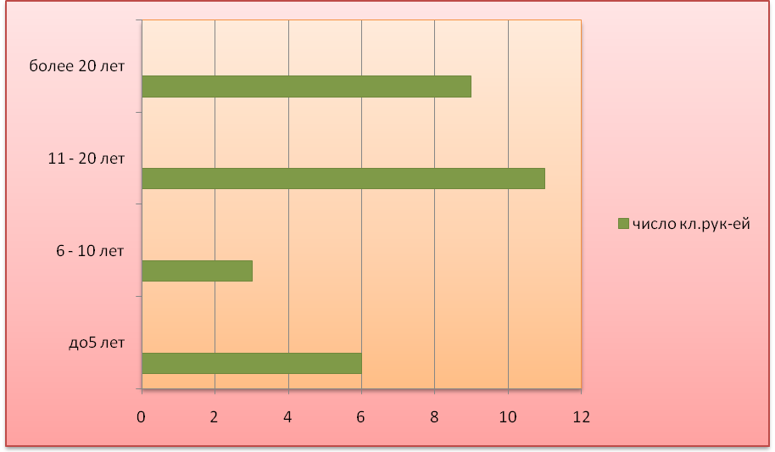

Теоретические и практические вопросы воспитания рассматривались на педагогических советах, родительских собраниях, совещаниях классных руководителей. В планах воспитательной работы классных руководителей отражена деятельность по всем направлениям:
- работа с классным коллективом;
- индивидуальная работа с обучающимися;
- работа с родителями.
Классные руководители ставили перед собой и решали следующие воспитательные задачи:
- работать над сплочением детского коллектива;
- воспитывать уважение к себе и окружающим;
- создавать условия для саморазвития и самореализации личности обучающегося, его успешной социализации в обществе;
- формировать здоровый образ жизни;
- развивать ученическое самоуправление;
- совершенствовать систему семейного воспитания, повышать ответственность родителей за воспитание и обучение детей.
Эффективность работы классных руководителей оцениваю с помощью мониторинга: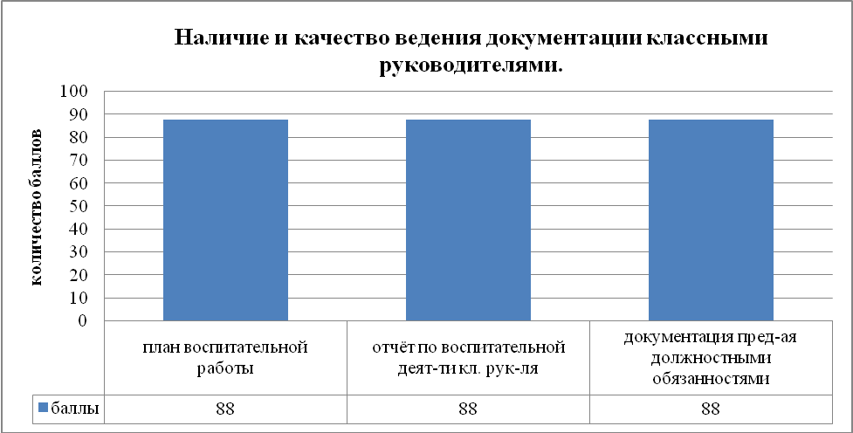

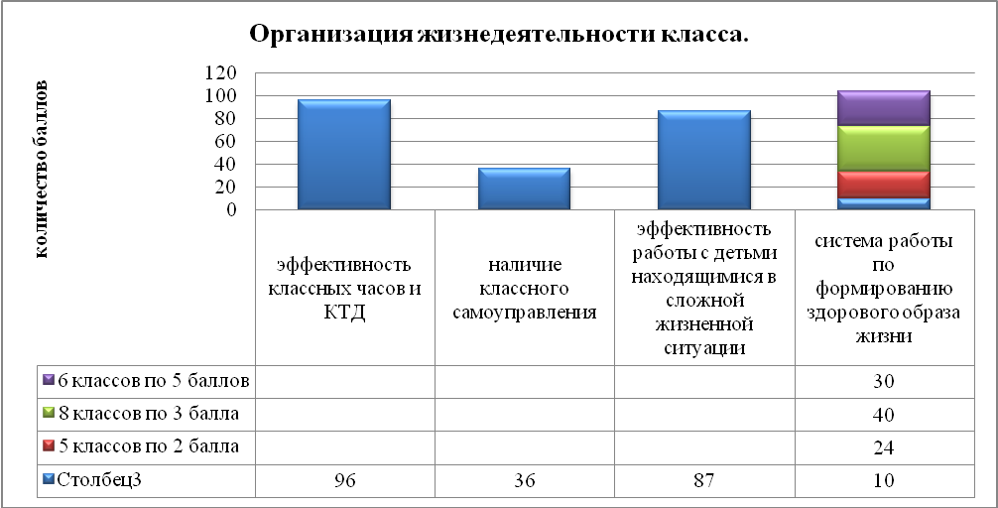
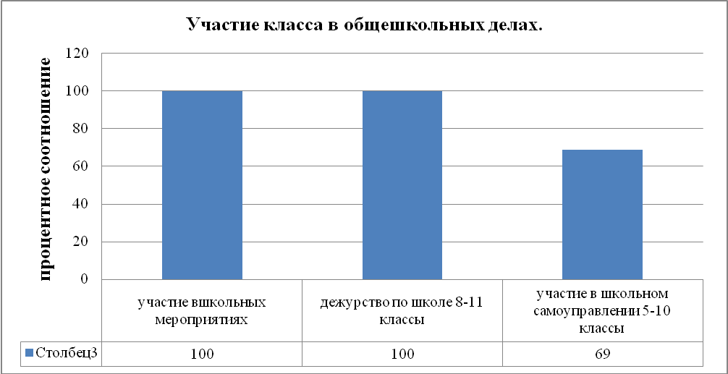
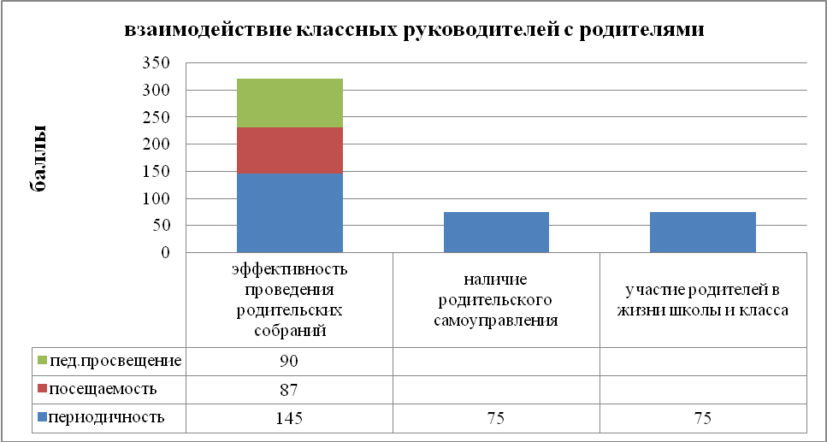
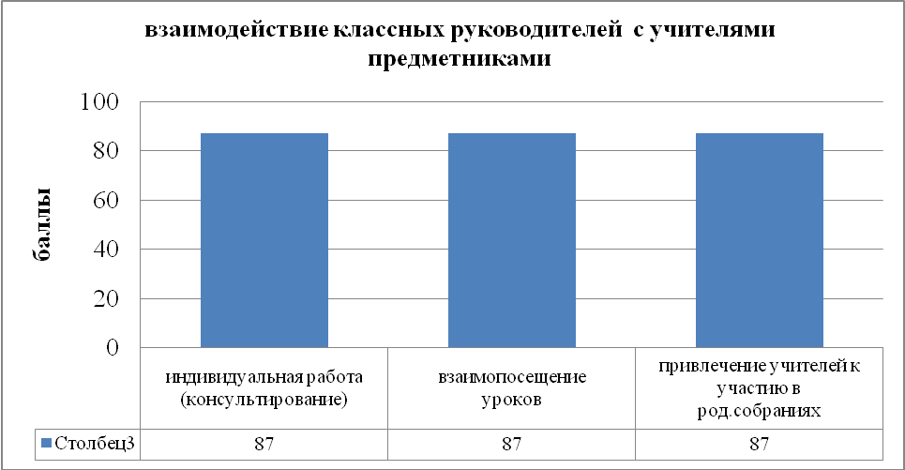
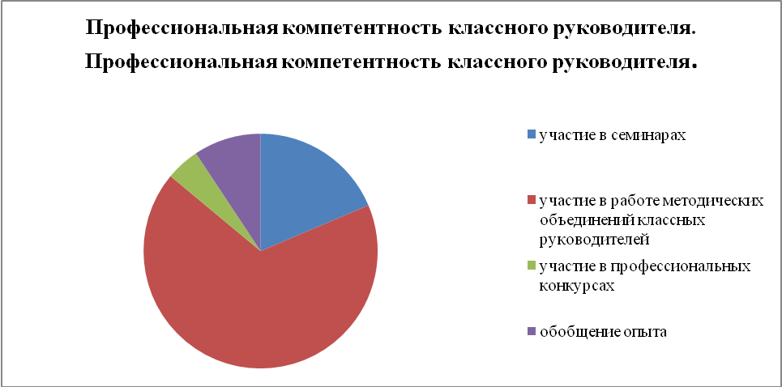
Мониторинг деятельности классных руководителей позволил выявить ряд проблем
- Выявлены отдельные признаки коллектива и элементов самоуправления.
- Проблемы в работе некоторых классных руководителей (отсутствие системного подхода).
И наметить задачи для работы классных руководителей на следующий учебный год:
- Провести обучающие семинары для родителей по теме «Государственно общественное управление»;
- Разработать поэтапный, системный план воспитательной деятельности, опираясь на «Программу реализации ВК в общеобразовательном учреждении»
- Индивидуальная консультативная помощь классным руководителям.
Сотрудничество школы с родителями
С целью повышения педагогической культуры родителей, укрепления взаимодействия школы и семьи, усиления её воспитательного потенциала используются массовые, групповые, индивидуальные формы и методы работы с родителями.
Педагогический коллектив постоянно изучает мнение родителей о процессе воспитания в школе. С этой целью проводятся анкетирования, опросы, беседы.
Родители выделяют классного руководителя как первого помощника в решении всех появляющихся вопросов и проблем.
Неоценима помощь родителей в организации и проведении многих воспитательных мероприятий класса и школы.
В первом полугодие 2013-2014 учебном году было проведено 1 общешкольное родительское собрание на тему «Семья и школа – экология души». Целью собрания являлось повышение воспитательного потенциала семьи и создание условий для его эффективной реализации.
Исходя из вышесказанного, учитывая потребности обучающихся и их родителей и необходимость развития воспитательной системы школы, в нынешнем учебном году помимо новых задач необходимо продолжить решать следующие воспитательные задачи:
    - продолжить воспитание гордости за свой народ, свою страну, свою школу, уважения к нашей истории и культуре;
    - продолжить формирование гуманистического мировоззрения, высокой нравственной, эстетической и физической культуры, культуры достоинства;
- продолжить формирование активной жизненной позиции.
Воспитание детей строится на гуманистических и гуманитарных традициях. Их основной принцип: отношение к человеку – делает самого человека, проявляется, реализуется и складывается в системе «диалогических» связей между людьми, где формируется уважение как другому человеку и иной культуре, так и к самому себе и к своей культуре.
Создание соответствующей атмосферы – основная задача школьного психолога, социального педагога, классного руководителя и семьи. По плану работы школы проведены все запланированные общешкольные собрания, собрания в классах проводятся 1 раз в четверть.
Совет Учащихся школы. Развитие в школе органов ученического самоуправления
Главной целью школьного самоуправления является содействие становлению правовой, демократической, самоуправляющей школы, обеспечивающей свободное развитие личности, формирование социальной активности, воспитание гражданственности, ответственности, уважительного отношения учащихся к правам других людей. Поэтому цель ученического самоуправления определяется моделью выпускника общеобразовательного учреждения. Выпускник школы это не только высокообразованный, всесторонне развитая личность, но и личность, которой свойственны следующие качества:
- высокая нравственность, гуманность, толерантное отношение;
- патриотизм, политическая грамотность;
- активная жизненная позиция;
- способность к самоопределению в социуме и культуре.
Развить все эти качества возможно через реализацию «Программы развития воспитательной компоненты в ОУ»
Главные условия развития органов ученического самоуправления:
- создание в школе демократической среды;
- постановка перед детьми посильных задач;
- создание системы наставничества педагогов над органами школьного самоуправления (министрами).
Общие положения
1. Общие положения
- .В целях содействия осуществлению самоуправленческих начал; развитию инициативы школьного коллектива; расширению коллегиальных демократических форм управления создается и действует орган ученического самоуправления (в дальнейшем Совет учащихся).
- Совет учащихся как орган ученического самоуправления работает в тесном контакте с администрацией школы в соответствии с Уставом школы и настоящим Положением.
- Руководство деятельностью учащихся осуществляет председатель совета ( президент), избираемый из числа старшеклассников.
2.Основные задачи органов ученического самоуправления
2.1 .Представление интересов учащихся в процессе управления школой;
2.2.Поддержка и развитие инициатив учащихся в школьной жизни;
2.2.Организация жизнедеятельности общешкольного коллектива на основе взаимодействия классных коллективов.
2.3.Развитие и сохранения традиций школы
3. Функции органов ученического самоуправления
3.1 .Принимает участие в разработке годового плана работы школы. 3.2.Разрабатывает план собственной деятельности
3.3.Изучает и оценивает, систематизирует и обобщает состояние деятельности
всех органов ученического самоуправления, общественное мнение учащихся. 3.4.Определяет цели, функции и содержания деятельности всех органов ученического самоуправления.
3.5.Координирует деятельность всех органов ученического самоуправления. 3.6.Устанавливает шефство старшеклассников над младшими школьниками. 3.7.0беспечивает мобилизацию коллективных усилий школьников и отдельных органов ученического самоуправления.
3.8.Вносит предложения по улучшению качества деятельности школы. 3.9.0рганизует и проводит школьные дела и мероприятия. Изучает, обобщает и распространяет опыт КТД, организует выявление творческого потенциала учащихся.
4.0.Осуществляет контроль над реализацией предложений и критических замечаний ученического коллектива.
4. Обязанности и права органов ученического самоуправления
4.1. На Совет учащихся возлагается:
4.1.1. Осуществлять работу на основании Положения об органе ученического самоуправления учащихся
4.1.2.Обеспечение взаимодействия классных коллективов. 4.1.2.Проведение общешкольных мероприятий.
4.1.3. Информирование ученического и педагогического коллектива школы о ходе и результатах работы Совета учащихся.
4.2Совет имеет право:
4.2.1. Принимать участие:
-в работе центра проблем воспитания;
- в проведении малых Педагогических советов;
-в разработке управленческих решений, касающихся вопросов организации внеурочных мероприятий.
4.22. Вносить предложения:
- вносить предложения по улучшению качества деятельности Учреждения
'- по изменению совершенствованию структуры, состава и деятельности Совета учащихся;
- по обеспечению внеурочных групповых мероприятий необходимыми финансовыми и материально - техническими ресурсами;
- о поощрении и стимулировании учащихся
5. Организация работы органов ученического самоуправления
- В состав Совета учащихся входят представители классных коллективов второй и третьей ступеней, избираемые классным собранием при норме представительства - 1 человек от класса.
- Совет учащихся проводит свои заседания не реже одного раза в месяц.
5.3Решения Совета учащихся является правомочным, если на нем присутствовало не менее 2/3 состава Совета и если за него проголосовало не менее 2/3 присутствовавших. Решения Совета учащихся, принятые в пределах его полномочий, обязательны для всех членов школьного коллектива.
- Член Совета учащихся может требовать обсуждения любого вопроса, если его предложение поддержит треть членов Совета или две трети представляемого им классного коллектива.
- Председатель Совета учащихся выбирается из членов Совета голосованием.
- Председатель Совета учащихся координирует работу Совета, контролирует выполнение решений Совета учащихся, координирует связи органов ученического самоуправления, осуществляет связи с администрацией школы, методическим объединением классных руководителей и со всеми учителями школы
- Работа Совета старшеклассников организуется на основе планирования и текущих дел.
- На заседаниях Совета учащихся анализируется каждое КТД, проведенное членами Совета старшеклассников в школе и вне нее.
- Взаимодействие школьного самоуправления с организациями и коллективами:
- администрация школы;
- педагогический коллектив;
- общешкольный родительский коллектив;
- Совет ветеранов;
- Школьные объединения дополнительного образования.
Взаимоотношения между органами школьного самоуправления и администрацией школы, Педагогическим советом, общешкольным родительским комитетом и другими органами, предусмотренными Уставом школы, строятся на основе принципов взаимоуважения и сотрудничества.
7. Документация и отчетность
8.1 Заседания Совета протоколируются;
8.2 План работы Совета составляется на весь учебный год исходя из плана воспитательной работы школы;
8.3 Анализ деятельности Совета представляется заместителю директора по воспитательной работе в конце учебного года.
В 2013-2014 учебном году школа принимает активное участие:
- В районном конкурсе «АмурСам». По промежуточному протоколу 1-5 заданий МБОУ СОШ №2 г. Амурска занимает 1 место;
- В районном конкурсе «Лидер ученического самоуправления» 1 место;
- Во всероссийском конкурсе «Ярмарка моделей ученического самоуправления «Наше ученическое самоуправление»- 2014» отосланы материалы 30 марта 2014 года.
Совет учащихся работает по согласованному с администрацией и управляющим советом плану.
На сегодняшний день ученическое самоуправление в МБОУ СОШ № 2 г. Амурска это активная группа детей, которым не безразлична судьба школы и к мнению которых прислушиваются на всех ступенях внутришкольной системы.
Удовлетворенность воспитательным процессом.
Изучение результатов и эффективности воспитательного процесса имеет аналитическую, контрольно-корректирующую и прогностическую функции. При этом решается ряд задач:
- выявление реального состояния воспитательного процесса;
- выявление возможностей его развития;
- анализ произошедших изменений;
- изучение эффективности и педагогической целесообразности различных условий и средств, их влияния на результаты работы;
- определение эффективности влияния воспитательной работы на развитие личности учащегося и педагога, отношений в коллективе.
Изучая удовлетворённость учащихся, родителей и педагогов жизнедеятельностью в школьном сообществе, мы использовали методики, разработанные А.А.Андреевым и Е.Н.Степановым. Суть методик заключается в том, что в конце учебного года респонденты анонимно на листочках выражают степень своего согласия или несогласия с предложенными им десятью-двадцатью утверждениями. Причём методики позволяют включать самые разные утверждения, которые актуальны в конкретных условиях школы.
Были составлены анкеты для изучения мнения учащихся, педагогов, родителей о состоянии воспитательной работы в школе. Опрошено 200 учащихся школы. Это около 1/3 от общего количества детей. Участие в опросе принимали учащиеся с 3-11-ых классов.
Цель: Выявление уровня воспитанности учащихся и выработка стратегии и условий духовно-нравственного воспитания подростков, подготовка учащихся к самостоятельной жизни.
Метод: анкетирование
В анкетах содержатся критерии, по которым и оценивается результат. Каждый критерий состоит из показателей, которые отражают связи (отношения) ученика с объектами, отраженными в целях воспитания.
Методика является рефлексивной, предоставляет возможность для сочетания внешней оценки с внутренней самооценкой. Исследование проводится раз в год в апреле. Ежегодное проведение исследования позволяет проследить динамику изменений в уровне воспитанности и своевременно реагировать на тенденции, внося изменения в воспитательный процесс.
Результаты анкетирования учащихся показали: устойчиво-позитивное отношение к основным духовно-нравственным ценностям сформировано у большинства учащихся, см Таблицу
Устойчивое позитивное отношение | Наименование объекта | % положительных ответов
Устойчивое позитивное отношение | К семье | 90
Устойчивое позитивное отношение | К Отечеству | 70
Устойчивое позитивное отношение | К природе | 75
Устойчивое позитивное отношение | К миру | 87
Устойчивое позитивное отношение | К труду | 70
Устойчивое позитивное отношение | К культуре | 76
Устойчивое позитивное отношение | К знаниям | 79

Уровень удовлетворённости учащихся организацией ВП (в %):
Учебный год | Начальное звено | Среднее звено | 9 класс | 10-11 класс
2008-2009 | 78 | 58 | 57 | 66
2009-2010 | 84 | 74 | 58 | 66
2010-2011 | 88 | 78 | 65 | 70
Уровень удовлетворённости учащихся организацией ВП (в %):

Учебный год | Начальное звено | Среднее звено | 9 класс | 10-11 класс
2011-2012 | 74 | 56 | 57 | 62
2012-2013 | 82 | 74 | 58 | 74
2013-2014 | 85 | 78 | 65 | 82

Следующим этапом было проведено анкетирование «Удовлетворенность родителей работой образовательного учреждения» (по методике доцента Е. Н. Степанова).
№ п/п | Вопросы | 2011-2012 | 2012-2013 | 2013-2014
1 | Класс, в котором учится наш ребенок, можно назвать дружным. | 2,58 | 2,85 | 3
2 | В среде своих одноклассников наш ребенок чувствует себя комфортно. | 3 | 3,08 | 3,18
3 | Педагоги проявляют доброжелательное отношение к нашему ребенку. | 3,02 | 3,43 | 3,67
4 | Мы испытываем чувство взаимопонимания в контактах с администрацией и учителями нашего ребенка. | 3,09 | 3,54 | 3,84
5 | В классе, в котором учится наш ребенок, хороший классный руководитель. | 3,54 | 3,87 | 3,94
6 | Педагоги справедливо оценивают достижения в учебе вашего ребенка. | 2,94 | 3,27 | 3,38
7 | Наш ребенок не перегружен учебными занятиями и домашними заданиями. | 2,54 | 2,57 | 2,87
8 | Учителя учитывают индивидуальные особенности нашего ребенка. | 2,84 | 3,01 | 3,32
9 | В школе проводятся мероприятия, которые полезны и интересны нашему ребенку. | 3,21 | 3,65 | 3,68
10 | В школе работают различные кружки, клубы, секции, где может заниматься наш ребенок. | 3,44 | 3,85 | 3,97
11 | Педагоги дают нашему ребенку глубокие и прочные знания. | 3,13 | 3,31 | 3,59
12 | В школе заботятся о физическом развитии и здоровье нашего ребенка. | 3,13 | 3,29 | 3,68
13 | Учебное заведение способствует формированию достойного поведения нашего ребенка. | 3,05 | 3,18 | 3,54
14 | Администрация и учителя создают условия для проявления и развития способностей нашего ребенка. | 3,07 | 3,28 | 3,65
15 | Школа по-настоящему готовит нашего ребенка к самостоятельной жизни. | 2,96 | 3,17 | 3,43

У = 3 или больше – показатель высокого уровня удовлетворенности родителей деятельностью школы;
У = 2 или больше – показатель среднего уровня удовлетворенности родителей деятельностью школы;
У < 2 – показатель низкого уровня удовлетворенности родителей деятельностью школы.
При изучении эффективности воспитательного процесса надо иметь в виду, что динамика показателей может быть неодинаковой, более того, некоторые показатели могут почти не меняться, а иногда быть хуже, чем на предыдущем этапе. Общий вывод делаю, изучая в комплексе результаты и все полученные данные, которые в совокупности характеризуют проделанную работу.
Выполнив самоанализ воспитательной деятельности в школе за последние три года можно сделать вывод, что необходимо больше уделять вниманию формирования личностных компетенций у учащихся через реализацию «Программы развития воспитательной компоненты в МБОУ СОШ №2 г. Амурска».

Директор учреждения М.В. Бояркина

.

Приложение 1

В начале сентября и в течение всего года важно знать, как именно ученик понимает свое место в школе и в жизни.
ВОПРОСНИК.
- Какие знания тебе необходимы?
- Сколько часов в неделю ты хотел бы выделить на изучение школьных предметов?
- Какие науки тебя особенно привлекают?
- Чему помимо школьных предметов ты хотел бы научиться?
- Каким видом творчества, спорта, техники ты хотел бы заниматься?
- Желаешь ли ты заниматься самообразованием?
- Ты умеешь общаться?
- У тебя есть близкие друзья?
- Тебя уважают окружающие? Как ты считаешь почему?
- Ты хотел бы быть лидером? Почему?
- Ты любишь свой класс? Почему?
- Тебе комфортно дома? Почему?

Приложение 2
Диагностика нравственной воспитанности
(проводится выборочно на начало и на конец года)
1. | Я часто бываю добрым со сверстниками и взрослыми | 4 | 3 | 2 | 1
2. | Мне важно помочь однокласснику, когда он попал в беду. | 4 | 3 | 2 | 1
3. | Я считаю, что можно быть несдержанным с некоторыми взрослыми. | 4 | 3 | 2 | 1
4. | Наверное, нет ничего страшного в том, чтобы нагрубить неприятному мне человеку. | 4 | 3 | 2 | 1
5. | Я считаю, что вежливость помогает мне хорошо себя чувствовать среди людей. | 4 | 3 | 2 | 1
6. | Я думаю, что можно позволить себе выругаться на несправедливое замечание в мой адрес. | 4 | 3 | 2 | 1
7. | Если кого-то в классе дразнят, то я его тоже дразню. | 4 | 3 | 2 | 1
8. | Мне приятно делать людям радость. | 4 | 3 | 2 | 1
9. | Мне кажется, что нужно уметь прощать людям их отрицательные поступки. | 4 | 3 | 2 | 1
10. | Я думаю, что важно понимать других людей, даже если они не правы. | 4 | 3 | 2 | 1
Инструктаж: внимательно послушайте каждое из высказываний, подумайте, насколько вы с ними согласны. Если полностью, то оцените ответ в 4 балла, если больше согласны, чем не согласны – оцените ответ в 3 балла, если немножко согласны – оцените ответ в 2 балла, совсем не согласны – 1 балл.
Обработка результатов. Номера 3,4,6,7 (отрицательные вопросы), если оценены в 4 балла – приписывается 1, в 3 балла – 2, в 2 балла – 3, в 1 балл – 4. В остальных ответах количество единиц устанавливается в соответствии с баллом.
Интерпретация:
От 34 до 40 единиц – высокий уровень нравственной самооценки;
От 24 до 33 единиц – средний уровень нравственной самооценки;
От 16 до 23 единиц – нравственная самооценка находится на уровне ниже среднего;
От 10 до 15 единиц – низкий уровень нравственной самооценки.

Приложение
№ п/п | Критерии. | Показатели. | Инструментарии.
1 | Наличие и качество ведения документации. | 1.План воспитательной работы. | Не соответствует предъявляемым требованиям – 1 балл  Частично соответствует предъявляемым требованиям – 2 балла  В основном соответствует требованиям – 3 балла  Полностью соответствует требованиям, всегда разработан своевременно – 4 балла  Чёткий план, творческий подход к планированию в/р, способствует достижению результативности воспитания -5 баллов
1 | Наличие и качество ведения документации. | 2.Очет воспитательной деятельности классного руководителя за четверть, год. | Нет отчета по воспитательной деятельности за четверть – 1 балл;  Отчет сдается не в указанный срок – 2 балла;  Отчет сдается своевременно – 3 балла.
1 | Наличие и качество ведения документации. | 3.Документация, предусмотренная должностными обязанностями. | Необходимая документация отсутствует – 1 балл;  Есть, но не полностью – 2балла;  Документация соответствует предъявляемым требованиям – 3 балла.
2 | Организация жизнедеятельности класса. | 1.Эффективность классных часов, КТД. | 1-3 – 1 балл  3-4 – 2 балла  4-5 – 3 балла  5-6 – 4 балла  6-7 – 5 баллов  7-8 – 6 баллов  8-9 – 8 баллов  9-10 – 10 баллов
2 | Организация жизнедеятельности класса. | 2. Наличие классного самоуправления и организация его работы. | Коллектива нет, система самоуправления отсутствует – 1 балл (1-4)  Отдельные признаки коллектива и элементов самоуправления – 2 балла (4-8)  Большинство признаков коллектива, развивающаяся система самоуправления –  3 балла (8-10)  Все признаки коллектива, почти сложившаяся система самоуправления –  4 балла (10-13)  Коллектив и система самоуправления создают благоприятные условия для развития, воспитания каждого ученика –  5 баллов (13-16)  (см. Приложение)
2 | Организация жизнедеятельности класса. | 3.Эффективность работы с детьми, находящимися в сложной жизненной ситуации (« группа риска», ВШУ, на учете в ПДН, опекаемые, сироты, дети из неблагополучных семей). | До 5 баллов.  (см. Приложение)
2 | Организация жизнедеятельности класса. | 4.Система работы по формированию здорового образа жизни ( профилактика вредных привычек, простудных заболеваний, организация горячего питания, походы с детьми и прочее). | Не проводится – 1балл (до 20% детей владеют информацией)  Ведётся эпизодически, нет системы – 2 балла (20% - 40%)  Складывается система пропаганды, но результативность низкая – 3 балла  (40% - 60%)  Поиск новых форм и методов пропаганды, повышение результативности работы в этом направлении – 4 балла  (60% - 80%)  Есть система пропаганды здорового образа жизни, её результативность высока – 5 баллов (80% - 100%)  (см. Приложение)
3 | Участие класса в общешкольных делах. | 1.Участие в школьных мероприятиях.  2.Дежурство по школе.  3.Участие в школьном самоуправлении. | Конкурс «Самый творческий класс».  1 место -10 баллов  2 – 9 баллов  3 – 8 баллов  4 – и ниже – 7 баллов  До 10 баллов. Запущен в 4 четверти.
4 | Взаимодействие с родителями. | 1.Эффективность проведения родительских собраний (периодичность, посещаемость, пед.просвещение). | Посещение.  Анкетирование родителей.  До 5 баллов.
4 | Взаимодействие с родителями. | 2.Наличие родительского самоуправления и организация его работы. | Наличие самоуправления-1 балл;  организация работы- до 3 баллов.
4 | Взаимодействие с родителями. | 3.Участие родителей в жизни класса, школы.  4.Индивидуальная работа с родителями. | До 5 баллов.
5 | Взаимодействие с педагогами. | 1.Индивидуальная работа. | До 3 баллов.
5 | Взаимодействие с педагогами. | 2.Посещение уроков. | До 3 баллов.
5 | Взаимодействие с педагогами. | 3.Привлечение педагогов к участию в родительских собраниях. | До 3 баллов.
6 | Профессиональная компетентность классного руководителя. | 1.Участие в семинарах:  Школьных;  Районных;  Краевых. | 3 балла  4 балла  5 баллов
6 | Профессиональная компетентность классного руководителя. | 2.Участие в работе методического объединения классных руководителей:  - школьного (выступления, открытые классные часы),  - районного (выступления). | 1 балл  2 балла
6 | Профессиональная компетентность классного руководителя. | 3.Наличие методических наработок. | 3-5 баллов
6 | Профессиональная компетентность классного руководителя. | 4.Участие в профессиональных конкурсах. | 10 баллов
6 | Профессиональная компетентность классного руководителя. | 5.Обобщение опыта. | 3 балла

Приложение
Анкета «Школьная жизнь».
Цель проведения: изучение общественного мнения школьников. Проводится анонимно.
1. Школьная жизнь.
Пассивная.  Неинтересная . | 1  1 | 2  2 | 3  3 | 4  4 | 5  5 | 6  6 | 7  7 | 8  8 | 9  9 | 10  10 | Активная .  Интересная.
2. Внеклассные мероприятия.
Редко проходят.  Интересные.  Готовит учитель. | 1  1  1 | 2  2  2 | 3  3  3 | 4  4  4 | 5  5  5 | 6  6  6 | 7  7  7 | 8  8  8 | 9  9  9 | 10  10  10 | Часто проходят.  Интересные.  Готовим сами.
3.Оцени готовность класса самостоятельно придумывать и организовывать вн.мероприятия.
Не может. | 1 | 2 | 3 | 4 | 5 | 6 | 7 | 8 | 9 | 10 | Может всё сделать сам. без помощи учителя.
4. Классные часы.
Не проводятся.  Однообразные, скучные.  Ненужная информация. | 1  1  1 | 2  2  2 | 3  3  3 | 4  4  4 | 5  5  5 | 6  6  6 | 7  7  7 | 8  8  8 | 9  9  9 | 10  10  10 | Проводятся каждую неделю.  Интересные.  Полезная информация.
5. Дополнительные учебные мероприятия (викторины, конкурсы, газеты и т.д. по предметам).
Не проходят. | 1 | 2 | 3 | 4 | 5 | 6 | 7 | 8 | 9 | 10 | Проходят часто.
6. Уроки.
Проходят однообразно.  Скучно.  Объяснения не понятны.  Ненасыщенные (мало информации). | 1  1  1  1 | 2  2  2  2 | 3  3  3  3 | 4  4  4  4 | 5  5  5  5 | 6  6  6  6 | 7  7  7  7 | 8  8  8  8 | 9  9  9  9 | 10  10  10  10 | Проходят разнообразно.  Интересно.  Объяснения понятны.  Насыщенные (много информации).

7.Что тебя больше всего не устраивает в школьной жизни________________________________________________________________
_____________________________________________________________________________

Методика проведения.
Проводится анонимно.1. Учащиеся по 10- бальной шкале оценивают критерии.
2. Считаем сумму баллов по каждому критерию.
3. Делим на количество участников анкетирования. Получаем оценку по каждому критерию.
4. Суммируем средние показатели по трём основным критериям, делим на 3 и получаем средний балл. Это и будет являться оценкой эффективности организации жизни класса.

Анкета «Школьная жизнь» (2-4 классы)

1. Школьная жизнь. |  |  | 1. Школьная жизнь.
Активная |  |  | Активная
Интересная |  |  | Интересная
2. Внеклассные мероприятия. |  |  | 2. Внеклассныемероприятия.
Часто проходят |  |  | Часто проходят
Интересные |  |  | Интересные
3. Классные часы. |  |  | 3. Классные часы.
Проводятся каждую неделю |  |  | Проводятся каждую неделю
Интересные |  |  | Интересные
Полезная информация |  |  | Полезная информация
4. Уроки. |  |  | 4. Уроки.
Проходят интересно |  |  | Проходят интересно
Объяснения учителя понятны |  |  | Объяснения учителя понятны

Приложение
Методика выявления уровня развития самоуправления в ученическом коллективе
Цель. Определить уровень развития детского самоуправления.
Проведение. Каждый учащийся заполняет бланк, в котором указаны номера приведенных ниже предложений. Степень своего согласия с этими предложениями отвечающий выражает в оценках: 4 - «Да», 3 - «Скорее да, чем нет», 2 - «Трудно сказать», 1 - «Скорее нет, чем да», 0 - «Нет».

1 | 5 | 9 | 13 | 17 | 21
2 | 6 | 10 | 14 | 18 | 22
3 | 7 | 11 | 15 | 19 | 23
4 | 8 | 12 | 16 | 20 | 24

1. Считаешь ли ты, что у вас в классе есть общие цели, которые увлекают всех одноклассников?
2. Принимаешь ли ты участие в обсуждении проблем жизни класса, вносишь ли свои предложения?
3. Являешься ли ты организатором каких-либо дел, проводимых в твоем классе?
4. Участвуешь лм ты в подведении итогов работы класса, определении планов на ближайшее будущее?
5. Есть ли в твоей школе такие проблемы, в решении которых принимают участие все школьники или представители классов?
6. Принимают ли участие представители твоего класса (может быть, это ты) в организации общешкольных дел?
7. Можешь ли ты влиять на жизнь школы, внося свои предложения по организации различных дел?
8. Интересно ли тебе участвовать в делах школы, проводимых во внеучебное время?
9. Есть ли у вас в классе актив, который пользуется авторитетом у одноклассников?
10. Представляет ли актив класса больше интересы ребят, чем интересы учителей?
11. Всегда ли задуманное классом осуществляется?
12. Способен ли класс действовать сообща, если этого требуют поставлены классом цели?
13. Есть ли в твоей школе актив, который пользуется авторитетом у большинства учащихся?
14. Всегда ли представители классов отстаивают интересы своих коллективов в органах общешкольного самоуправления?
15. Проводятся ли в твоей школе дела, инициаторами которых выступают сами школьники?
16 . Хочешь ли ты быть организатором общешкольных дел?
17. Переживаешь ли ты за успехи или неудачи своего класса?
18. Осознаешь ли ты ответственность за работу своих товарищей, в выборах которых в актив ты участвовал?
19. Выполняешь ли ты своевременно и точно решения, принятые активом класса?
20. Отстаиваешь ли ты интересы своего класса в различных советах школы?
21. Осознаешь ли ты ответственность за свою школу?
22. Делаешь ли ты что-то, чтобы жизнь в школе стала лучше?
23. Поддерживает ли твой класс дружбу с другими классами?
24. Сочувствуешь ли ты успехам и неудачам общешкольного коллектива?
Обработка результатов.
При обработке результатов 24 предложения разбиваются на 6 групп (блоков). Данная систематизация обусловлена выявлением различных аспектов самоуправления:
1) вовлеченность учащихся в самоуправленческую деятельность (предложения 1, 2, 3, 4)
2) организованность классного коллектива (предложения 5, 6, 7, 8)
3) ответственность за результаты совместной работы в классе (предложения 9,10,11,12)
4) участие класса в управлении делами школы (предложения 13, 14, 15, 16)
5) взаимодействие с другими классами в организации общешкольной жизни (предложения 17, 18, 19, 20)
6) осознание ответственности за результаты работы всего коллектива школы (предложения 21, 22, 23, 24).

Приложение
Работа с детьми стоящими в «группе риска», на ВШУ, и на учете в ПДН.
- Участие состоящих на учёте школьников в школьных или классных мероприятиях (показатель – фактическое участие в активной роли не менее, чем в трёх мероприятиях):
100%-90% - 5 баллов
90%-70% – 4 балла
70%- 50% - 3 балла
50%-40% - 1 балл
Менее 40% - 0 баллов.
2. Уровень воспитанности учащихся, состоящих на учёте:
Выше прежнего – 5 баллов
Прежний – 3 балла
Ниже прежнего – 0 баллов.

Приложение
Анкета «Здоровый образ жизни».
Цель: замерить уровень знаний по основам здорового образа жизни.
в основной и старшей школе
1. Закончите фразу: «________- это такое физическое состояние организма человека, находящегося в условиях социального благополучия, при котором он обладает высокой работоспособностью и испытывает удовлетворение от своей жизнедеятельности» (выберите ответ): | А) счастье,  Б) благополучие,  В) здоровье,  Г) удовлетворённость.
2. Назовите факторы, от которых зависит здоровье отдельного человека (выберите ответ): | А) генетический (наследственный),  Б) социально-экономический,  В) экологический,  Г) образ жизни данного человека,  Д) образ жизни нации.
3. Здоровый образ жизни – это: | А) мировоззрение человека, которое складывается из знаний о здоровье,  Б) индивидуальная система поведения человека, направленная на сохранение и укрепление здоровья,  В) система жизнедеятельности человека, в которой главным составляющим является отказ от курения, алкоголя и диетическое питание.
4. Укажите среди приведённых характеристик те, которые присуще здоровому образу жизни: | А) курение,  Б) пристрастие к веществам, вызывающим наркотическое состояние,  В) пристрастие к алкогольным напиткам,  Г) любовь к туризму и лыжным прогулкам,  Д) пристрастие к обильной высококалорийной пище,  Е) отсутствие привычки к курению, алкогольным напиткам, наркотическим веществам,  Ж) умеренность в еде, употребление разнообразной, полноценной еды.
5. Режим жизнедеятельности человека – это: | А) установленный порядок работы, отдыха, питания, сна,  Б) система деятельности человека в быту и на производстве,  В) индивидуальная форма существования человека в условиях среды обитания.
6. Знаешь ли ты о заболеваниях курящих людей: | А) да,  Б) нет.
7. Пассивный курильщик – это человек: | А) находящийся в одном помещение с курильщиком,  Б) выкуривающий до двух сигарет в день,  В) выкуривающий одну сигарету натощак.
8. Вредит ли алкоголь здоровью человека: | А) да,  Б) нет,  Г) полезен, но в меру.
9. Что происходит с алкоголем, попавшим в организм человека: | А) быстро выводится вместе с мочой,  Б) растворяется в крови и разносится по всему организму, оказывая разрушительное действие на все ткани и органы,  В) никогда не выводится из организма.
10. Владеешь ли ты информацией об опасном влиянии наркотических средств на организм человека: | А) да,  Б) нет.
11. Откуда ты чаще всего получаешь информацию о здоровом образе жизни, о вредных привычках: | А) от родителей,  Б) от педагогов в школе,  В) из средств массовой информации (радио, телевидение, печать),  Г) от друзей.
12. Нужна ли в школе работа по профилактике вредных привычек, по разъяснению влияния курения, алкоголя, наркотических средств на организм человека: | А) да,  Б) нет,  В) обязательно.

Ключ ответов: 1-в, 2- , 3-б, 4-г,е,ж, 5-а, 7-а, 9-б.

Приложение
Анкета «Здоровый образ жизни».
Цель: замерить уровень знаний по основам здорового образа жизни.
1. Здоровый образ жизни – это: | А) знания человека о здоровье,  Б) поведение человека, направленное на сохранение и укрепление здоровья.
2. Укажите среди приведённых характеристик те, которые относятся к здоровому образу жизни: | А) курение,  Б) пристрастие к алкогольным напиткам,  В) любовь к туризму и лыжным прогулкам,  Е) умеренность в еде, употребление разнообразной, полноценной еды.
3. Режим жизнедеятельности человека – это: | А) установленный порядок работы, отдыха, питания, сна,  Б) деятельность человека в быту и на производстве.
4. Знаешь ли ты о заболеваниях курящих людей: | А) да,  Б) нет.
5. Вредит ли алкоголь здоровью человека: | А) да,  Б) нет,  Г) полезен, но в меру.
6. Откуда ты чаще всего получаешь информацию о здоровом образе жизни, о вредных привычках: | А) от родителей,  Б) от педагогов в школе,  В) от друзей.
9. Нужна ли в школе работа по профилактике вредных привычек. | А) да,  Б) нет,  В) обязательно.
Ключ ответов: 1-б, 2-в,е, 3- а.

